 |  | S  TG/186/1  ORIGINAL: Inglés  FECHA: 2005-04-06
UNIÓN INTERNACIONAL PARA LA PROTECCIÓN DE LAS OBTENCIONES VEGETALES
GINEBRA

 | CAÑA DE AZÚCAR  Código UPOV: SACCH  (Saccharum L.) | *

DIRECTRICES

PARA LA EJECUCIÓN DEL EXAMEN

DE LA DISTINCIÓN, LA HOMOGENEIDAD Y LA ESTABILIDAD

Nombre(s) alternativo(s):*

Nombre botánico | Inglés | Francés | Alemán | Español
Saccharum L. | Sugarcane | Canne à sucre | Zuckerrohr | Caña de azúcar

La finalidad de estas directrices (“directrices de examen”) es elaborar los principios que figuran en la Introducción General (documento TG/1/3) y sus documentos TGP conexos, con objeto de que sirvan de orientación práctica y detallada para el examen armonizado de la distinción, homogeneidad y estabilidad (DHE) y en particular, para identificar los caracteres apropiados para el examen DHE y producir descripciones armonizadas de variedades.

DOCUMENTOS CONEXOS

Estas directrices de examen deberán leerse en conjunción con la Introducción General y sus documentos TGP conexos.

ÍNDICE Página

1. Objeto de estas Directrices de Examen 3
2. Material necesario 3
3. Método de examen 3
3.1 Número de ciclos de cultivo 3
3.2 Lugar de ejecución de los ensayos 3
3.3 Condiciones para efectuar el examen 3
3.4 Diseño de los ensayos 4
3.5 Número de plantas/partes de plantas que se han de examinar 4
3.6 Ensayos adicionales 4
4. Evaluación de la distinción, la homogeneidad y la estabilidad 4
4.1 Distinción 4
4.2 Homogeneidad 5
4.3 Estabilidad 5
5. Modo de agrupar las variedades y organización de los ensayos en cultivo 5
6. Introducción a la tabla de caracteres 6
6.1 Categorías de caracteres 6
6.2 Niveles de expresión y notas correspondientes 6
6.3 Tipos de expresión 7
6.4 Variedades ejemplo 7
6.5 Leyenda 7
7. Table of Characteristics/Tableau des caractères/Merkmalstabelle/Tabla de caracteres 8
8. Explicaciones de la tabla de caracteres 21
8.1 Explicaciones relativas a varios caracteres 21
8.2 Explicaciones relativas a caracteres individuales 21
9. Bibliografía 30
10. Cuestionario técnico 31

Objeto de estas Directrices de Examen
Las presentes Directrices de Examen se aplican a todas las variedades de multiplicación vegetativa de Saccharum L. de la familia de las gramíneas (Poaceae).

Material necesario
2.1 Las autoridades competentes deciden cuándo, dónde y en qué cantidad y calidad se deberá entregar el material vegetal necesario para la ejecución del examen de la variedad. Los solicitantes que presenten material procedente de un país distinto de aquel en el que se efectuará el examen, deberán asegurarse de que se han cumplido todas las formalidades aduaneras y fitosanitarias.

2.2 El material vegetal deberá provenir de plantas que tengan entre 8 y 12 meses de edad.

2.3 La cantidad mínima de material vegetal que ha de entregar el solicitante deberá ser de:

12 trozos de caña empleados para la multiplicación de caña de azúcar,
con tres yemas en cada uno, empaquetados adecuadamente a fin de que
las yemas sufran el menor daño posible.

2.4 El material vegetal proporcionado deberá presentar una apariencia saludable y no carecer de vigor ni estar afectado por enfermedades o plagas importantes.

2.5 El material vegetal deberá estar exento de todo tratamiento que afecte la expresión de los caracteres de la variedad, salvo autorización en contrario o solicitud expresa de las autoridades competentes. Si ha sido tratado, se deberá indicar en detalle el tratamiento aplicado.

Método de examen

3.1 Número de ciclos de cultivo
La duración mínima de los ensayos deberá ser normalmente de un único ciclo de cultivo.

3.2 Lugar de ejecución de los ensayos
Normalmente los ensayos deberán efectuarse en un sólo lugar. En el documento TGP/9 “Examen de la distinción” se ofrece orientación respecto a los ensayos realizados en más de un lugar.

3.3 Condiciones para efectuar el examen
3.3.1 Se deberán efectuar los ensayos en condiciones que aseguren un desarrollo satisfactorio para la expresión de los caracteres pertinentes de la variedad y para la ejecución del examen.

3.3.2 Todos los caracteres se observarán en plantas de entre 10 y 12 meses de edad, en el primer ciclo vegetativo del cultivo (desde que se planta la caña hasta la primera cosecha).

3.3.3 El método recomendado para observar los caracteres se indica en la segunda columna de la tabla de caracteres mediante la siguiente clave:

MS: medición de varias plantas o partes de plantas individuales

3.4 Diseño de los ensayos
3.4.1 Cada ensayo deberá tener por finalidad la obtención de al menos 24 cañas, todas procedentes de distintas cepas, que se dividirán en dos o más repeticiones. Se denomina cepa al conjunto de cañas (incluyendo sus hojas) derivadas de un mismo trozo de caña empleado para la multiplicación de caña de azúcar. Comprende asimismo la parte subterránea de le las cañas (rizomas y raíces) y es análogo a una planta individual.

3.4.2 Los ensayos deberán concebirse de tal manera que se permita la extracción de plantas o partes de plantas para efectuar medidas y conteos, sin perjudicar las observaciones ulteriores que deberán efectuarse hasta el final del ciclo de cultivo.

3.5 Número de plantas/partes de plantas que se han de examinar
3.5.1 Salvo indicación en contrario, todas las observaciones para la evaluación de los caracteres cualitativos deberán efectuarse en 6 cañas o partes de cada una de las 6 cañas.

3.5.2 Salvo indicación en contrario, todas las observaciones para la evaluación de los caracteres cuantitativos deberán efectuarse en 24 cañas o partes de cada una de las 24 cañas.

3.5.3 Salvo indicación en contrario, todas las observaciones en cañas individuales deberán efectuarse en 6 cañas o partes de cada uno de los 6 cañas.

3.6 Ensayos adicionales
Se podrán efectuar ensayos adicionales para estudiar caracteres pertinentes.

Evaluación de la distinción, la homogeneidad y la estabilidad

4.1 Distinción
4.1.1 Recomendaciones generales

Es de particular importancia para los usuarios de estas directrices de examen consultar la Introducción General antes de tomar decisiones relativas a la distinción. Sin embargo, a continuación se citan una serie de aspectos que han de tenerse en cuenta en las directrices de examen.

4.1.2 Diferencias consistentes

Las diferencias observadas entre variedades pueden ser tan evidentes que no sea necesario más de un ciclo de cultivo. Asimismo, en algunas circunstancias, la influencia del medio ambiente no reviste la importancia suficiente como para requerir más de un único ciclo de cultivo con el fin de garantizar que las diferencias observadas entre variedades son suficientemente consistentes. Una manera de garantizar que una diferencia en un carácter, observada en un ensayo en cultivo, sea lo suficientemente consistente es examinar el carácter en al menos dos ciclos de cultivo independientes.

4.1.3 Diferencias claras

Determinar si una diferencia entre dos variedades es clara depende de muchos factores y, para ello se tendría que considerar, en particular, el tipo de expresión del carácter que se esté examinando, es decir, si éste se expresa de manera cualitativa, cuantitativa o pseudocualitativa. Por consiguiente, es importante que los usuarios de estas directrices de examen estén familiarizados con las recomendaciones contenidas en la Introducción General antes de tomar decisiones relativas a la distinción.

4.2 Homogeneidad
4.2.1 Es particularmente importante que los usuarios de estas directrices de examen consulten la Introducción General antes de tomar decisiones relativas a la homogeneidad. Sin embargo, a continuación se citan una serie de aspectos que han de tenerse en cuenta en las directrices de examen.

4.2.2 Para la evaluación de la homogeneidad, deberá aplicarse una población estándar del 1% y una probabilidad de aceptación del 95%, como mínimo. En el caso de un tamaño de muestra de 6 cañas, se permitirá una planta fuera de tipo. En el caso de un tamaño de muestra de 24 cañas, se permitirá una planta fuera de tipo.

4.3 Estabilidad
4.3.1 En la práctica no es frecuente que se conduzcan exámenes de la estabilidad que brinden resultados tan fiables como los obtenidos en el examen de la distinción y la homogeneidad. No obstante, la experiencia ha demostrado que en muchos tipos de variedades, cuando una variedad haya demostrado ser homogénea, también podrá considerarse estable.

4.3.2 Cuando corresponda, o en caso de duda, la estabilidad podrá examinarse ya sea cultivando una generación adicional, ya sea examinando un nuevo lote de plantas, para asegurarse de que presenta los mismos caracteres que el material suministrado anteriormente.

Modo de agrupar las variedades y organización de los ensayos en cultivo
5.1 Los caracteres de agrupamiento contribuyen a seleccionar las variedades notoriamente conocidas que se han de cultivar en el ensayo con las variedades candidatas y a la manera en que estas variedades se dividen en grupos para facilitar la evaluación de la distinción.

5.2 Los caracteres de agrupamiento son aquellos en los que los niveles de expresión documentados, aun cuando hayan sido registrados en distintos lugares, pueden utilizarse, individualmente o en combinación con otros caracteres similares: a) para seleccionar las variedades notoriamente conocidas que puedan ser excluidas del ensayo en cultivo utilizado para el examen de la distinción; y b) para organizar el ensayo en cultivo de manera tal que variedades similares queden agrupadas conjuntamente.

5.3 Se ha acordado la utilidad de los siguientes caracteres de agrupamiento:

a) Entrenudo: color de la parte no expuesta al sol (carácter 13);
Gr. 1: amarillo
Gr. 2: verde amarillento
Gr. 3: amarillo grisáceo
Gr. 4: naranja grisáceo
Gr. 5: rojo grisáceo
Gr. 6: púrpura grisáceo

b) Nudo: forma de la yema, excluyendo las alas (carácter 21).

5.4 En la Introducción General se dan orientaciones sobre el uso de los caracteres de agrupamiento en el proceso de examen de la distinción.

Introducción a la tabla de caracteres

6.1 Categorías de caracteres
6.1.1 Caracteres estándar de las directrices de examen

Los caracteres estándar de las directrices de examen son aquellos que han sido aprobados por la UPOV para el examen DHE y de los cuales los Miembros de la Unión pueden elegir los que convengan para determinadas circunstancias.

6.1.2 Caracteres con asterisco

Los caracteres con asterisco (señalados con *) son los caracteres incluidos en las directrices de examen que son importantes para la armonización internacional de las descripciones de variedades y que deberán utilizarse siempre en el examen DHE e incluirse en la descripción de la variedad por todos los Miembros de la Unión, excepto cuando el nivel de expresión de un carácter precedente o las condiciones medioambientales de la región lo imposibiliten.

6.2 Niveles de expresión y notas correspondientes
Se atribuyen a cada carácter niveles de expresión con el fin de definir el carácter y armonizar las descripciones. A cada nivel de expresión corresponde una nota numérica para facilitar el registro de los datos y la elaboración y el intercambio de la descripción.

6.3 Tipos de expresión
En la Introducción General figura una explicación de los tipos de expresión de los caracteres (cualitativo, cuantitativo y pseudocualitativo).

6.4 Variedades ejemplo
En caso necesario, se proporcionan variedades ejemplo con el fin de aclarar los niveles de expresión de un carácter.

6.5 Leyenda
(*) carácter con asterisco – véase el capítulo 6.1.2

MS: medición de varias plantas o partes de plantas individuales – véase el capítulo 3.3.1

(a)-(c) véase “Explicaciones de la tabla de caracteres”, capítulo 8.1

(+) véase “Explicaciones de la tabla de caracteres”, capítulo 8.2.

Table of Characteristics/Tableau des caractères/Merkmalstabelle/Tabla de caracteres
 | English | français | deutsch | español | Example Varieties  Exemples  Beispielssorten  Variedades ejemplo | Note/  Nota
1. | Plant: stool growth habit | Plante: port de la souche | Pflanze: Wuchstyp der Mutterpflanze | Planta: porte de la cepa
 | erect | dressé | aufrecht | erecto | Q186, Q 121 | 1
 | semi-erect | demi-dressé | halbaufrecht | semierecto | Q96, RB72-454 | 3
 | intermediate | demi-dressé à demi-étalé | mittel | intermedio |  | 5
 | semi-prostrate | demi-étalé | halbliegend | semipostrado | H56-752 | 7
 | prostrate | étalé | liegend | postrado |  | 9
2.  (*)  (+) | Plant: adherence of leaf sheath | Plante: adhérence de la gaine de la feuille | Pflanze: Anhaften der Blattscheide | Planta: adherencia de la vaina de la hoja
 | weak | faible | gering | débil | H56-752, Q96 | 3
 | medium | moyenne | mittel | media | Q124, Q186 | 5
 | strong | forte | stark | fuerte | Q120, NC0 310, Q201 | 7
3. | Plant: tillering | Plante: tallage | Pflanze: Bestockung | Planta: macollaje
 | weak | faible | gering | débil | Q124 | 3
 | medium | moyen | mittel | medio | RB72-454 | 5
 | strong | fort | stark | fuerte | Q138 | 7
4. | Plant: number of suckers | Plante: nombre de drageons | Pflanze: Anzahl Stockausschlag | Planta: número de chupones
 | very few | très faible | sehr wenig | muy pocos | Q117, RB72-454 | 1
 | few | faible | wenig | pocos | Q121 | 3
 | medium | moyen | mittel | medios | BN81-1394 | 5
 | many | fort | viel | muchos |  | 7
5. | Plant: leaf canopy | Plante: feuillage | Pflanze: Blattlaub | Planta: follaje
 | very sparse | très clairsemé | sehr locker | muy abierto | RB72-454 | 1
 | sparse | clairsemé | locker | abierto | H56-752 | 3
 | medium | moyen | mittel | medio | Q96, Q115 | 5
 | dense | dense | dicht | denso |  | 7
6. | Plant: intensity of green color of leaf canopy | Plante: intensité de la couleur verte du feuillage | Pflanze: Intensität der Grünfärbung des Blattlaubs | Planta: intensidad del color verde del follaje
 | light | claire | hell | claro |  | 3
 | medium | moyenne | mittel | medio |  | 5
 | dark | foncée | dunkel | oscuro |  | 7
7.  (+) | Culm: height  (from the base to the base of the TVD leaf) | Tige de canne: hauteur (de la base à la base de la dernière feuille dont l’ochréa est visible) | Halm: Höhe (von der Basis bis zur Basis des TVD-Blatts) | Tallo: altura (desde la base hasta la base de la hoja TVD)
MS | short | courte | kurz | corta | Q117 | 3
 | medium | moyenne | mittel | mediana | Q124, Q138, Q170 | 5
 | long | longue | lang | larga | Q136, RB72-454 | 7
8.  (+)  MS | Internode: length on the bud side | Entre-nœud: longueur du côté  du bourgeon | Internodium: Länge an der Knospenseite | Entrenudo: longitud del lado de la yema
(a) | short | court | kurz | corto | Q117 | 3
 | medium | moyen | mittel | mediano | Q138, Q170 | 5
 | long | long | lang | largo | Q124 | 7
9.  (*)  (+)  MS | Internode: diameter  (as for 8) | Entre-nœud: diamètre  (comme pour 8) | Internodium: Durchmesser  (wie für 8) | Entrenudo: diámetro  (como para 8)
(a) | thin | petit | dünn | delgado | Q136 | 3
 | medium | moyen | mittel | medio | Q124, H56-752, Q170 | 5
 | thick | grand | dick | grueso | Q117 | 7
10.  (*)  (+) | Internode: shape | Entre-nœud: forme | Internodium: Form | Entrenudo: forma
(a) | cylindrical | cylindrique | zylindrisch | cilíndrico | Q169, RB72-454 | 1
 | tumescent | renflé | geschwollen | hinchado |  | 2
 | bobbin-shaped | en forme de bobine | spulenförmig | abobinado | H56-752 | 3
 | conoidal | conoïde | kegelförmig | conoidal |  | 4
 | obconoidal | obconique | verkehrt kegelförmig | conoidal invertido | H60-3802 | 5
 | concave-convex | concave-convexe | konkav-konvex | cóncavo-convexo | Q115 | 6
11.  (+) | Internode: cross-section | Entre-nœud: section transversale | Internodium: Querschnitt | Entrenudo: sección transversal
(a) | circular | circulaire | rund | circular | Q121, RB72-454 | 1
 | ovate | ovoïde | eiförmig | ovada | Q96, Q186, Q152 | 2
12.  (*)  (+) | Internode: color where exposed to sun | Entre-nœud: couleur du côté exposé au soleil | Internodium: Farbe an den der Sonne ausgesetzten Stellen | Entrenudo: color de la parte expuesta al sol
(a) | RHS Colour Chart (indicate reference number) | Code RHS des couleurs (indiquer le numéro de référence) | RHS-Farbkarte (Nummer angeben) | Carta de colores RHS (indíquese el número de referencia)
13.  (*)  (+) | Internode: color where not exposed to sun | Entre-nœud: couleur du côté non exposé au soleil | Internodium: Farbe an den der Sonne  nicht ausgesetzten Stellen | Entrenudo: color de la parte no expuesta al sol
(a) | RHS Colour Chart (indicate reference number) | Code RHS des couleurs (indiquer le numéro de référence) | RHS-Farbkarte (Nummer angeben) | Carta de colores RHS (indíquese el número de referencia)
14.  (+) | Internode: depth of growth crack | Entre-nœud: profondeur de la fente de croissance | Internodium: Tiefe des Wachstumsrisses | Entrenudo: profundidad de la rajadura de crecimiento
(a) | absent or very shallow | absente ou très peu profonde | fehlend oder sehr flach | ausente o muy poco profunda | RB72-454, H56-752 | 1
 | shallow | peu profonde | flach | poco profunda | Q124 | 3
 | medium | moyenne | mittel | media | Q121 | 5
 | deep | profonde | tief | profunda | Q179 | 7
15.  (*)  (+) | Internode: expression of zigzag alignment | Entre-nœud: expression de l’alignement en zigzag | Internodium: Ausprägung der Zickzackausrichtung | Entrenudo: expresión de la alineación en zig zag
(a) | absent or very weak | absente ou très faible | fehlend oder sehr gering | ausente o muy débil | Q124 | 1
 | weak | faible | gering | débil | Q135, Q152 | 3
 | moderate | moyenne | mittel | moderada | Q117 | 5
 | strong | forte | stark | fuerte | H56-752 | 7
16.  (+) | Internode: appearance (rind surface) | Entre-nœud: apparence (surface de l’écorce) | Internodium: Aussehen (Oberfläche der Schale) | Entrenudo: aspecto (superficie de la corteza)
(a) | smooth | lisse | glatt | lisa |  | 3
 | medium | moyenne | mittel | media |  | 5
 | rough (corky) | rugueuse (subéreuse) | rauh (korkartig) | rugosa (suberosa) |  | 7
17.  (+) | Internode: waxiness | Entre-nœud: pruine | Internodium: Wachsschicht | Entrenudo: cerosidad
(a) | absent or very weak | absente ou très faible | fehlend oder sehr gering | ausente o muy débil | Q179 | 1
 | weak | faible | gering | débil | Q138 | 3
 | medium | moyenne | mittel | media | Q121, RB72-454 | 5
 | strong | forte | stark | fuerte | H56-752, Q117 | 7
18.  (+) | Node: width of root band | Nœud: largeur de la zone radiculaire | Nodium: Breite der Wurzelzone | Nudo: anchura de la zona radicular
(a) | narrow | étroite | schmal | estrecha | Q121 | 3
 | medium | moyenne | mittel | mediana | Q124 | 5
 | broad | large | breit | ancha | H56-752 | 7
19.  (+) | Node: color of root band | Nœud: couleur de la zone radiculaire | Nodium: Farbe der Wurzelzone | Nudo: color de la zona radicular
(a) | RHS Colour Chart (indicate reference number) | Code RHS des couleurs (indiquer le numéro de référence) | RHS-Farbkarte (Nummer angeben) | Carta de colores RHS (indíquese el número de referencia)
20.  (+) | Node: wax ring | Nœud: zone cireuse | Nodium: Wachsring | Nudo: anillo ceroso
(a) | absent or very  narrow | absente ou très  étroite | fehlend oder sehr schmal | ausente o muy estrecho | Q179 | 1
 | narrow | étroite | schmal | estrecho |  | 3
 | medium | moyenne | mittel | mediano | Q113, Q96, RB72-454 | 5
 | wide | large | breit | ancho | Q115, Q138 | 7
 | very wide | très large | sehr breit | muy ancho |  | 9
21.  (*)  (+) | Node: shape of bud, excluding wings | Nœud: forme du bourgeon, à l’exclusion des ailes | Nodium: Form der Knospe, ohne Flügel | Nudo: forma de la yema, excluyendo las alas
(a) | triangular-pointed | triangulaire-pointue | dreieckig-spitz | triangular-puntiaguda | RB72-454 | 1
 | oval | ovale | elliptisch | oval | Q138 | 2
 | obovate | obovale | verkehrt eiförmig | trasovada |  | 3
 | pentagonal | pentagonale | fünfeckig | pentagonal |  | 4
 | rhomboid | rhomboïdale | rhomboid | romboide |  | 5
 | round | ronde | rund | redonda | Q179, Q124 | 6
 | ovate | ovoïde | eiförmig | ovada | Q170, Q115, Q186 | 7
 | rectangular | rectangulaire | rechteckig | rectangular |  | 8
 | beaked | becquée | schnabelförmig | en pico |  | 9
22.  (+) | Node: width of bud, excluding wings | Nœud: largeur du bourgeon, à l’exclusion des ailes | Nodium: Breite der Knospe, ohne Flügel | Nudo: anchura de la yema, excluyendo las alas
(a) | very narrow | très étroit | sehr schmal | muy estrecha |  | 1
 | narrow | étroit | schmal | estrecha | Q138 | 3
 | medium | moyen | mittel | mediana |  | 5
 | wide | large | breit | ancha | Q121, Q124 | 7
 | very wide | très large | sehr breit | muy ancha | Q136, H56-752 | 9
23.  (+) | Node: bud prominence (on second senescent leaf from the top) | Nœud: proéminence du bourgeon (sur la deuxième feuille sénescente à partir du sommet) | Nodium: Knospenausbildung (am zweiten alternden Blatt von oben) | Nudo: prominencia de la yema (en la segunda hoja senescente a partir de la parte superior)
(a) | very weak | très faible | sehr gering | muy débil | Q152 | 1
 | weak | faible | gering | débil | RB72-454 | 3
 | medium | moyenne | mittel | media | Q121, H56-752 | 5
 | strong | forte | stark | fuerte | Q136 | 7
24.  (+) | Node: depth of bud groove | Nœud: profondeur du sillon du bourgeon | Nodium: Tiefe der Knospenfurche | Nudo: profundidad del canal de la yema
(a) | absent or very shallow | absent ou très peu profond | fehlend oder sehr flach | ausente o muy poco profundo | Q121, Q186, Q117 | 1
 | shallow | peu profond | flach | poco profundo | RB72-454, Q170, Q138 | 3
 | medium | moyen | mittel | medio | Q179 | 5
 | deep | profond | tief | profundo |  | 7
25.  (+) | Node: length of bud groove | Nœud: longueur du sillon du bourgeon | Nodium: Länge der Knospenfurche | Nudo: longitud del canal de la yema
(a) | short | court | kurz | corta | Q121 | 3
 | medium | moyen | mittel | media | Q135, Q138 | 5
 | long | long | lang | larga | Q179, Q96, H56-752 | 7
26.  (+) | Node: position of bud tip in relation to growth ring | Nœud: position du sommet du bourgeon par rapport à l’anneau de croissance | Nodium: Stellung der Knospenspitze im Verhältnis zum Wachstumsring | Nudo: posición del ápice de la yema en relación con el anillo de crecimiento
(a) | clearly below | nettement en-dessous | deutlich unterhalb | claramente por debajo |  | 1
 | intermediate | intermédiaire | in der Mitte | intermedio | RB72-454, Q179 | 2
 | clearly above | nettement en-dessus | deutlich oberhalb | claramente por encima | Q121 | 3
27.  (+) | Node: pubescence on the bud | Nœud: pilosité sur le bourgeon | Nodium: Behaarung an der Knospe | Nudo: pubescencia en la yema
(a) | absent | absente | fehlend | ausente |  | 1
 | present | présente | vorhanden | presente |  | 9
28.  (+) | Node: position of the pubescence on the bud | Nœud: position des poils sur le bourgeon | Nodium: Lage der Behaarung an der Knospe | Nudo: posición de la pubescencia en la yema
(a) | basal | basale | an der Basis | basal |  | 1
 | apical | apicale | an der Spitze | apical |  | 2
 | lateral | latérale | seitlich | lateral |  | 3
29.  (+) | Node: bud cushion (space between base of bud and leaf scar) | Nœud: coussinet du bourgeon (espace entre la base du bourgeon et la cicatrice foliaire) | Nodium: Knospenwulst (Abstand zwischen der Knospenbasis und der Blattnarbe) | Nudo: cojín de la yema (espacio entre la base de la yema y la cicatriz foliar)
(a) | absent or very  narrow | absent ou très  étroit | fehlend oder sehr schmal | ausente o muy estrecho | Q121, Q186 | 1
 | narrow | étroit | schmal | estrecho | Q96 | 3
 | medium | moyen | mittel | mediano | RB72-454, Q181 | 5
 | wide | large | breit | ancho | Q170 | 7
30.  (+) | Node: width of bud wing | Nœud: largeur de l’aile du bourgeon | Nodium: Breite des Knospenflügels | Nudo: anchura del ala de la yema
(a) | narrow | étroite | schmal | estrecha | RB72-454 | 3
 | medium | moyenne | mittel | mediana | Q121 | 5
 | wide | large | breit | ancha | BN81-1394 | 7
31.  (+)  MS | Leaf sheath: length | Gaine de la feuille: longueur | Blattscheide: Länge | Vaina de la hoja: longitud
(b) | short | courte | kurz | corta | Q117 | 3
 | medium | moyenne | mittel | mediana | Q136, Q170 | 5
 | long | longue | lang | larga | Q121, Q124 | 7
32.  (+) | Leaf sheath: number of hairs (groups 57 and 60) | Gaine de la feuille: nombre de poils (groupes 57 et 60) | Blattscheide: Anzahl Haare (Gruppen 57 und 60) | Vaina de la hoja: número de pelos (grupos 57 y 60)
(b) | absent or very few | absent ou très petit | fehlend oder sehr gering | ausente o muy pocos | RB72-454, Q186 | 1
 | few | petit | gering | pocos | Q170 | 3
 | medium | moyen | mittel | medio | Q117, Q179 | 5
 | many | grand | groß | numerosos | Q124 | 7
 | very many | très grand | sehr groß | muy numerosos | Q169 | 9
33.  (+) | Leaf sheath: length of hairs (groups 57 and 60) | Gaine de la feuille: longueur des poils (groupes 57 et 60) | Blattscheide: Länge der Haare (Gruppen 57 und 60) | Vaina de la hoja: longitud de los pelos (grupos 57 y 60)
(b) | short | courts | kurz | cortos | Q186 | 3
 | medium | moyens | mittel | medianos | Q117, Q179, Q138 | 5
 | long | longs | lang | largos | Q121 | 7
34.  (+) | Leaf sheath: distribution of hairs | Gaine de la feuille: distribution des poils | Blattscheide: Verteilung der Haare | Vaina de la hoja: distribución de los pelos
(b) | only dorsal | uniquement dorsale | dorsal | únicamente dorsal | Q138, Q170 | 1
 | lateral and dorsal | latérale et dorsale | lateral und dorsal | lateral y dorsal |  | 2
35.  (+) | Leaf sheath: shape of ligule | Gaine de la feuille: forme de la ligule | Blattscheide: Form der Ligula | Vaina de la hoja: forma de la lígula
(b) | strap-shaped | en forme de bande | bandförmig | en forma de correa |  | 1
 | deltoid | deltoïde | deltaförmig | deltoide | H56-752, Q170 | 2
 | crescent-shaped | en forme de croissant | halbmondförmig | en forma de cuarto creciente | Q121, Q96, Q179 | 3
 | bow-shaped | en forme d’arceau | bogenförmig | arqueada |  | 4
 | asymmetrical, steeply sloping | asymétrique, fortement inclinée | asymmetrisch steil abfallend | asimétrica con una inclinación pronunciada |  | 5
 | assymmetrical, horizontal | asymétrique, horizontale | asymmetrisch waagerecht | asimétrica horizontal |  | 6
36.  (+) | Leaf sheath: ligule width | Gaine de la feuille: largeur de la ligule | Blattscheide: Breite der Ligula | Vaina de la hoja: anchura de la lígula
(b) | narrow | étroite | schmal | estrecha |  | 1
 | medium | moyenne | mittel | mediana | Q186, Q115, Q179 | 2
 | wide | large | breit | ancha | H56-752, Q170 | 3
37.  (+) | Leaf sheath: length of ligule hairs (group 61) | Gaine de la feuille: longueur des poils de la ligule (groupe 61) | Blattscheide: Länge der Ligulahaare  (Gruppe 61) | Vaina de la hoja: longitud de los pelos de la lígula (grupo 61)
(b) | short | courts | kurz | cortos | Q96, Q170, Q152 | 3
 | medium | moyens | mittel | medianos | RB72-454, Q179 | 5
 | long | longs | lang | largos | BN81-1394, Q124 | 7
38.  (+) | Leaf sheath: density of ligule hairs (group 61) | Gaine de la feuille: densité des poils de la ligule (groupe 61) | Blattscheide: Dichte der Ligulahaare  (Gruppe 61) | Vaina de la hoja: densidad de los pelos de la lígula (grupo 61)
(b) | absent or very sparse | nulle ou très lâche | fehlend oder sehr locker | ausente o muy laxa |  | 1
 | sparse | lâche | locker | laxa |  | 3
 | medium | moyenne | mittel | mediana | Q152 | 5
 | dense | dense | dicht | densa | Q121, RB72-454 | 7
 | very dense | très dense | sehr dicht | muy densa | Q179 | 9
39.  (+) | Leaf sheath: shape of underlapping auricle | Gaine de la feuille: forme de l’auricule sous-jacente | Blattscheide: Form des unterlappenden Blattöhrchens | Vaina de la hoja: forma de la aurícula subyacente
(b) | transitional | transitoire | durchgehend | transicional | Q121 | 1
 | deltoid | deltoïde | deltaförmig | deltoide | Q186 | 2
 | dentoid | en forme de dent | zahnförmig | dentoide |  | 3
 | unciform | unciforme | hakenförmig | unciforme |  | 4
 | calcarifom | en forme d’éperon | spornförmig | calcariforme |  | 5
 | lanceolate | lancéolée | lanzettlich | lanceolada | RB72-454, H56-752 | 6
 | falcate | falciforme | sichelförmig | falcada |  | 7
40.  (+) | Leaf sheath: size of underlapping auricle | Gaine de la feuille: taille de l’auricule sous-jacente | Blattscheide: Größe des unterlappenden Blattöhrchens | Vaina de la hoja: tamaño de la aurícula subyacente
(b) | small | petite | klein | pequeña | Q96 | 3
 | medium | moyenne | mittel | mediana | Q201 | 5
 | large | grande | groß | grande | Q135 | 7
41.  (+) | Leaf sheath: shape of overlapping auricle | Gaine de la feuille: forme de l’auricule de chevauchement | Blattscheide: Form des überlappenden Blattöhrchens | Vaina de la hoja: forma de la aurícula superpuesta
(b) | transitional | transitoire | durchgehend | transicional | Q121, Q152 | 1
 | deltoid | deltoïde | deltaförmig | deltoide | RB72-454, Q117 | 2
 | dentoid | en forme de dent | zahnförmig | dentoide |  | 3
 | unciform | unciforme | hakenförmig | unciforme |  | 4
 | calcariform | en forme d’éperon | spornförmig | calcariforme |  | 5
 | lanceolate | lancéolée | lanzettlich | lanceolada | Q138 | 6
 | falcate | falciforme | sichelförmig | falcada |  | 7
42.  (+) | Leaf sheath: size of overlapping auricle | Gaine de la feuille: taille de l’auricule de chevauchement | Blattscheide: Größe des überlappenden Blattöhrchens | Vaina de la hoja: tamaño de la aurícula superpuesta
(b) | small | petite | klein | pequeña |  | 3
 | medium | moyenne | mittel | mediana |  | 5
 | large | grande | groß | grande |  | 7
43.  (*)  (+) | Leaf sheath: color of dewlap | Gaine de la feuille: couleur de l’ochréa | Blattscheide: Farbe des Nackens | Vaina de la hoja: color del collar
(b) | RHS Colour Chart (indicate reference number) | code RHS des couleurs (indiquer le numéro de référence) | RHS-Farbkarte (Nummer angeben) | Carta de colores RHS (indíquese el número de referencia)
44. | Leaf blade: curvature | Limbe: courbure | Blattspreite: Biegung | Limbo de la hoja: curvado
(b) | straight | droit | gerade | recto | Q138 | 1
 | curved tips | sommets incurvés | gebogene Spitzen | ápices curvados | H56-752, Q115, Q124 | 2
 | arched | arqué | gebogen | arqueado |  | 3
 | curved at base | incurvé à la base | an der Basis gebogen | curvado a la base |  | 4
45.  (*)  MS | Leaf blade: width at the longitudinal mid-point | Limbe: largeur à mi-longueur | Blattspreite: Breite in der Mitte der Länge | Limbo de la hoja: anchura en el punto medio de la longitud
(b) | narrow | étroit | schmal | estrecho | Q113, Q186 | 3
 | medium | moyen | mittel | mediano | Q121, Q124 | 5
 | broad | large | breit | ancho | Q138, Q179 | 7
46.  MS | Leaf: midrib width (as for 46) | Feuille: largeur de la nervure principale (comme pour 46) | Blatt: Breite der Mittelrippe (wie für 46) | Hoja: anchura de la nervadura principal (como para 46)
(b) | very narrow | très étroite | sehr schmal | muy estrecha |  | 1
 | narrow | étroite | schmal | estrecha | Q121 | 3
 | medium | moyenne | mittel | mediana | Q124, Q170 | 5
 | wide | large | breit | ancha |  | 7
 | very wide | très large | sehr breit | muy ancha | Q138 | 9
47. | Leaf: ratio leaf blade width/midrib width | Feuille: rapport largeur du limbe/épaisseur de la nervure principale | Blatt: Verhältnis der Breite der Blattspreite/Breite der Mittelrippe | Hoja: relación entre la anchura del limbo de la hoja y la anchura de la nervadura principal
(b) | low | faible | niedrig | baja |  | 3
 | medium | moyen | mittel | media | Q124, H56-752 | 5
 | high | important | hoch | alta |  | 7
48.  (+)  MS | Leaf blade: length | Limbe: longueur | Blattspreite: Länge | Limbo de la hoja: longitud
(b) | short | court | kurz | corta | Q124 | 3
 | medium | moyen | mittel | mediana | Q136 | 5
 | long | long | lang | larga | Q170 | 7
49.  (+) | Leaf blade: pubescence on margin | Limbe: pilosité sur le bord | Blattspreite: Behaarung am Rand | Limbo de la hoja: pubescencia en el borde
(b) | absent or very sparse | absente ou très faible | fehlend oder sehr locker | ausente o muy rala | Q121, Q170, Q117 | 1
 | sparse | faible | locker | rala | H56-752 | 3
 | medium | moyenne | mittel | media | Q152 | 5
 | dense | forte | dicht | densa | Q169 | 7
50.  (+) | Leaf blade: serration of margin | Limbe: dentelure du bord | Blattspreite: Randzähnung | Limbo de la hoja: aserrado del borde
(b) | absent | absente | fehlend | ausente |  | 1
 | present | présente | vorhanden | presente | Q121, Q170, H56-752 | 9
51. | Cane top: length | Sommet de la canne: longueur | Rohrspitze: Länge | Parte superior de la caña: longitud
(c) | short | courte | kurz | corta |  | 3
 | medium | moyenne | mittel | mediana |  | 5
 | long | longue | lang | larga |  | 7
52. | Cane top: shape of cross-section | Sommet de la canne: forme de la section transversale | Rohrspitze: Form des Querschnitts | Parte superior de la caña: forma de la sección transversal
(c) | circular | circulaire | rund | circular |  | 1
 | ovate | ovoïde | eiförmig | ovada |  | 2
53. | Cane top: color | Sommet de la canne: couleur | Rohrspitze: Farbe | Parte superior de la caña: color
(c) | RHS Colour Chart (indicate reference number) | code RHS des couleurs (indiquer le numéro de référence) | RHS-Farbkarte (Nummer angeben) | Carta de colores RHS (indíquese el número de referencia)
54. | Cane top: waxiness | Sommet de la canne: pruine | Rohrspitze: Wachsschicht | Parte superior de la caña: cerosidad
(c) | absent or very weak | absente ou très faible | fehlend oder sehr gering | ausente o muy débil |  | 1
 | weak | faible | gering | débil |  | 3
 | medium | moyenne | mittel | media |  | 5
 | strong | forte | stark | fuerte |  | 7

Explicaciones de la tabla de caracteres

8.1 Explicaciones relativas a varios caracteres

Los caracteres que contengan la siguiente clave en la segunda columna de la tabla de caracteres deberán examinarse como se indica a continuación:

(a) Observaciones en el nudo y en el entrenudo a efectuarse en el entrenudo más largo de una caña representativa.

(b) Observaciones en el limbo de la hoja y en la vaina de la hoja a efectuarse en la hoja correspondiente al collar superior.

(c) Se entenderá por parte superior de la caña a la zona comprendida entre el collar visiblemente expuesto más joven y la cuarta hoja subsiguientemente más joven completamente expandida (hoja + 4).

8.2 Explicaciones relativas a caracteres individuales

Ad. 2: Planta: adherencia de la vaina de la hoja

En la mitad inferior de la cepa en las hojas senectas.

Ad. 7: Caña: altura (desde la base hasta la base de la hoja TVD)

Basada en las mediciones de 24 cañas.
Hoja TVD =extremo visible del collar superior= 1

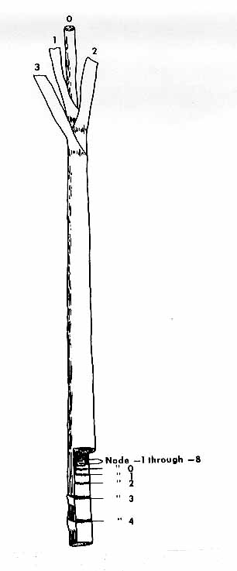

Caña: altura
Ad. 8 a 17: Entrenudo y 18 a 30: Nudo

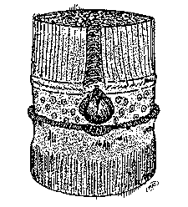
Canal de la yema (24)
Anillo de crecimiento (26)
Zona radicular (18, 19)
Anillo ceroso (20)
Cojín de la yema (29)
Cicatriz foliar (29)

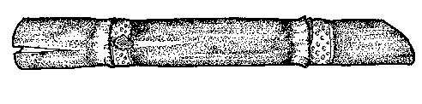
Entrenudo (8 – 17)
Yema (21 - 30)
Anillo ceroso (20)
Rajadura de crecimiento (14)
d = diámetro (9)
Lado de
la yema
En la parte central del entrenudo sobre el eje que atraviesa la yema
Ad. 10: Entrenudo: forma
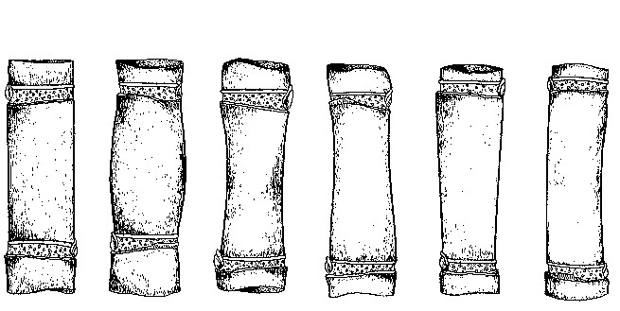

1 | 2 | 3 | 4 | 5 | 6
cilíndrico | hinchado | abobinado | conoidal | conoidal invertido | cóncavo-convexo

Ad. 12: Entrenudo: color de la parte expuesta al sol

En una caña en la que se ha retirado la cerosidad, tras tres días de exposición al sol.

Ad. 13: Entrenudo: color de la parte no expuesta al sol

En una caña protegida del sol, en la que se ha retirado la cerosidad.

Ad. 15: Entrenudo: expresión de la alineación en zig zag

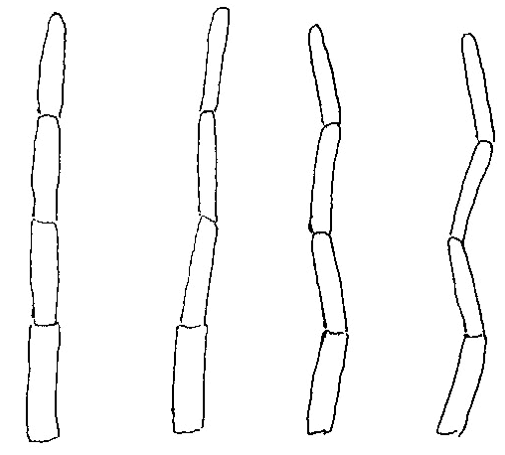
1 | 3 | 5 | 7
ausente o  muy débil | débil | moderada | fuerte

Ad. 21: Nudo: forma de la yema, excluyendo las alas

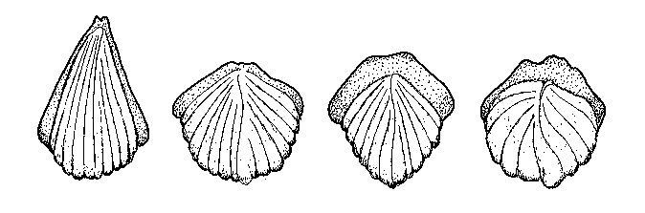
ala
yema
1 | 2 | 3 | 4
triangular-puntiaguda | oval | trasovada | pentagonal

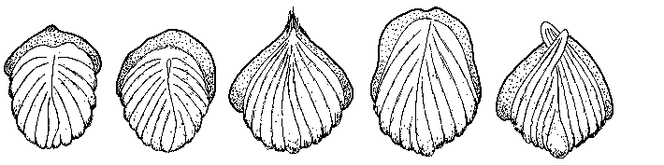

5 | 6 | 7 | 8 | 9
romboide | redonda | ovada | rectangular | en pico

Ad. 31: Vaina de la hoja: longitud

La vaina de la hoja se medirá desde su base (punto de unión con la caña) hasta el collar superior (punto de intersección del limbo de la hoja y de la vaina de la hoja).

Ad. 31 a 43: Vaina de la hoja y Ad. 48 a 50: Limbo de la hoja

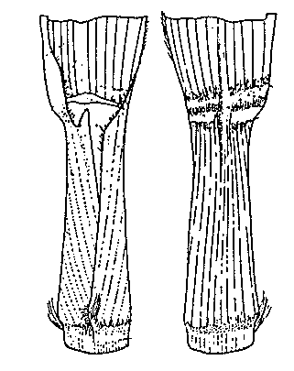
Frontal
Dorsal
Collar (43)
Collar (43)
Lígula (35 - 38)
Pilosidad Grupo 61 (38)

Limbo de la hoja
(48 - 50)

Pilosidad Grupo 60 (32, 33)

Aurícula subyacente (39, 40)
Pilosidad Grupo 57
(32, 33)

Vaina de la hoja
(31 - 43)
(31-43

Aurícula superpuesta (41, 42)

Ad. 32 y 33: Vaina de la hoja: número de pelos (32) (grupos 57 y 60) y longitud de los pelos (33) (grupos 57 y 60)

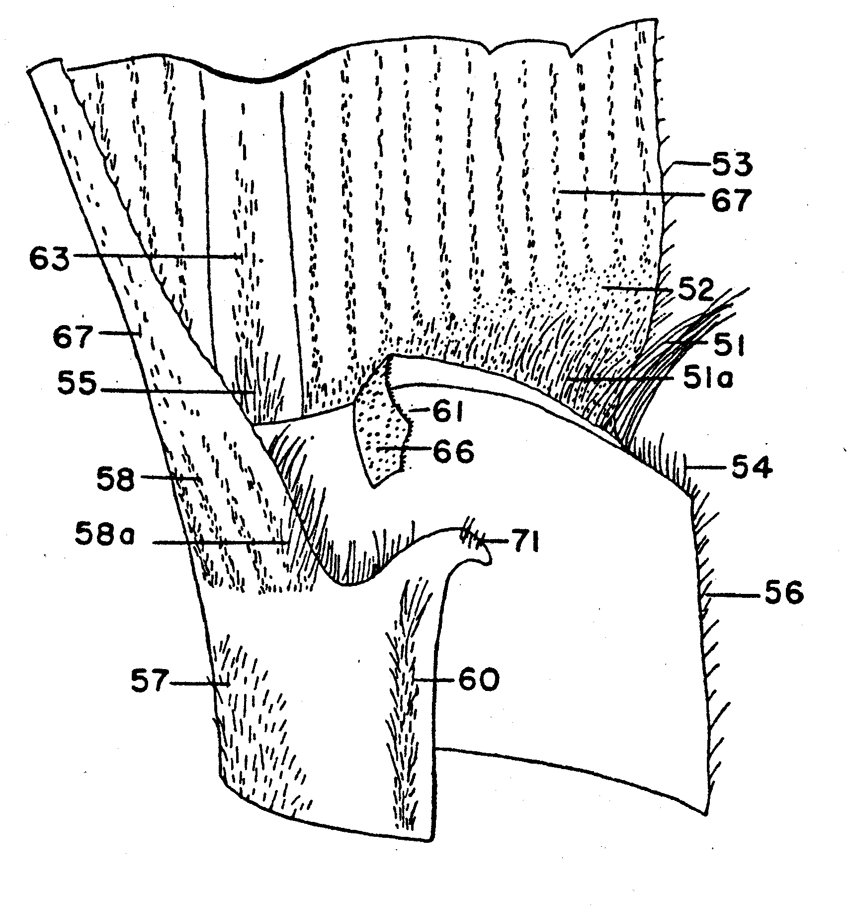

Ad. 35 y 36: Vaina de la hoja: forma de la lígula (35) y anchura de la lígula (36)

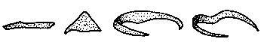

1 | 2 | 3 | 4
en forma de correa | deltoide | en forma de cuarto creciente | arqueada

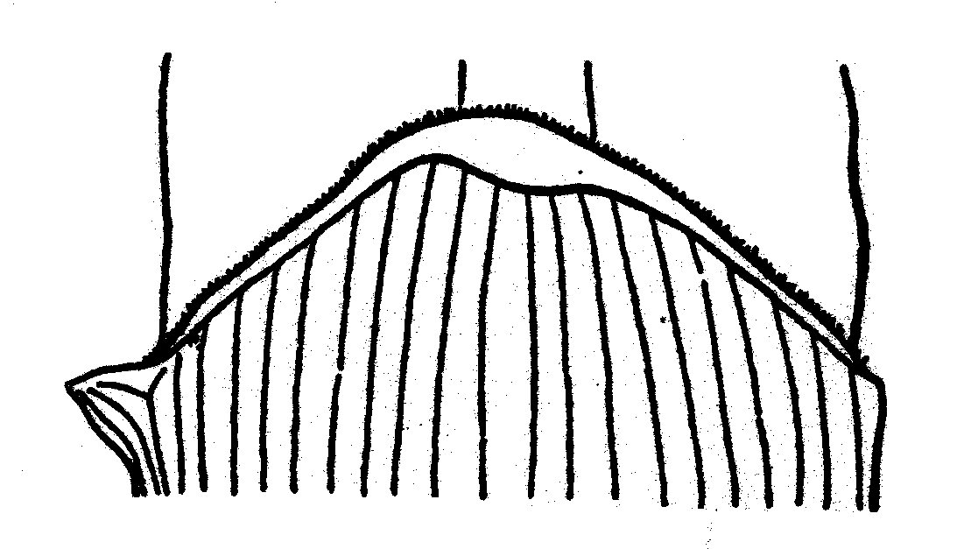
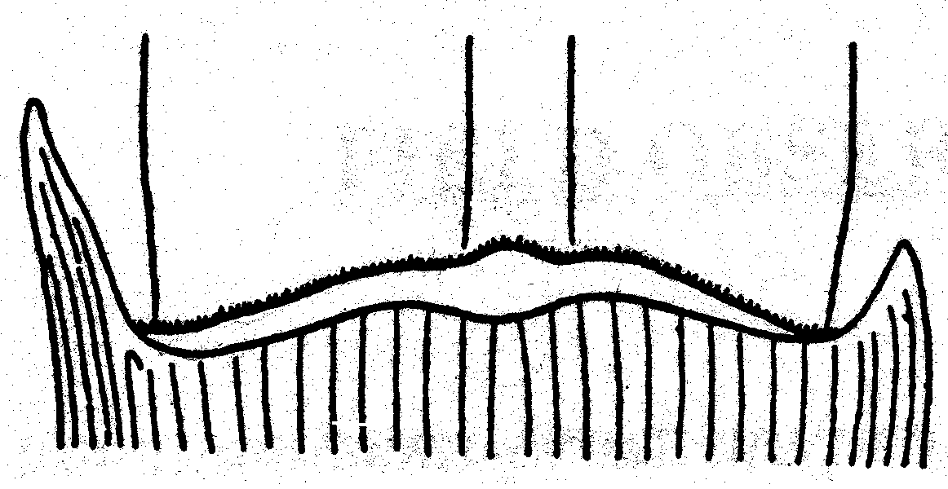

5 | 6
asimétrica | asimétrica
con una inclinación pronunciada | horizontal

Los estados “en forma de correa” (1) y “deltoide” (2) no se enroscan alrededor de la vaina de la hoja

La anchura de la lígula es la distancia entre el punto de unión, en la intersección del limbo de la hoja con la vaina de la hoja, y el borde superior de la lígula en la parte más ancha (centro de la lígula).

estrecha | < de 3 mm
mediana | entre 3 y 5 mm
ancha | > de 5 mm

Ad. 39 y 41: Vaina de la hoja: forma de la aurícula

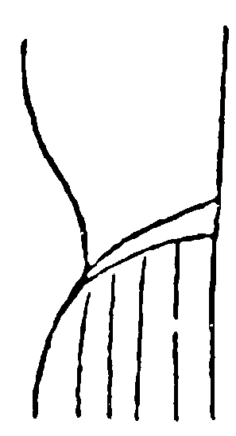
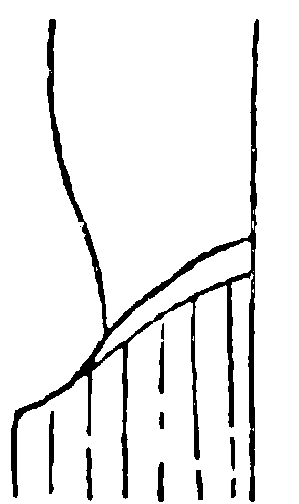
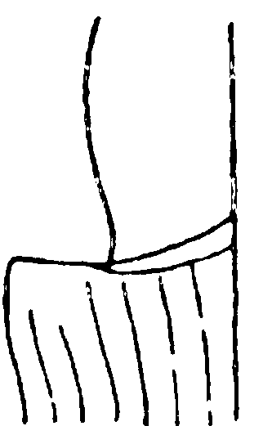
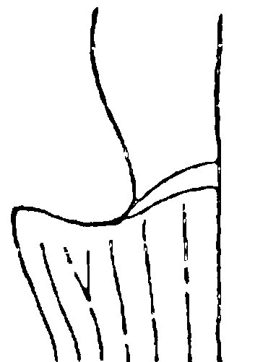

1 | 1 | 1 | 2
transicional | transicional | transicional | deltoide

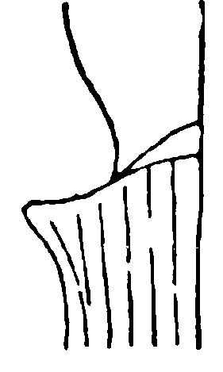
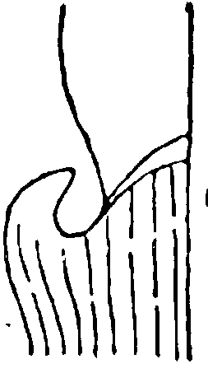
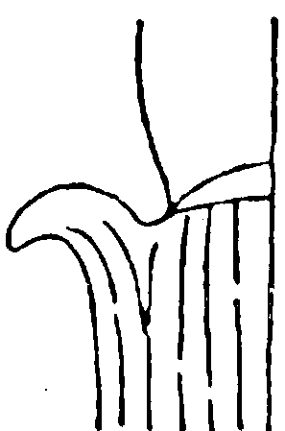
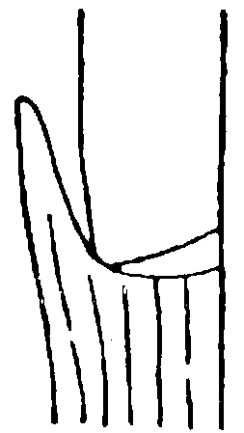
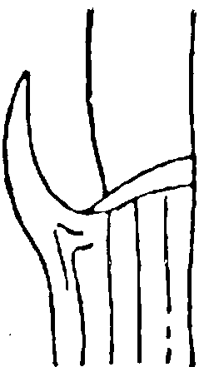

3 | 4 | 5 | 6 | 7
dentoide | unciforme | calcariforme | lanceolada | falcada

Bibliografía
Artschwager, E., 1940: Journal of Agricultural Research, v. 60, n. 8, pp. 503-508.
Gallacher, D.J., 1994: Development of a minimum descriptor set for individuals of Saccharum spp. Hybrid germplasm. Thesis submitted for Ph.D., Department of Botany and Tropical Agriculture, James Cook University of North Queensland, AU.
Gallacher, D.J. and Berding, N. 1997: Purpose selection and application of descriptors for sugarcane germplasm. Aust. J. Agric. Res 48: 759-67.
Gallacher, D.J., 1997: Evaluation of sugarcane morphological descriptors using variance components analysis. Aust. J. Agric. Res 48: 769-73.
Gallacher, D.J., 1997: Optimised descriptors recommended for Australian sugarcane germplasm (Saccharum spp. hybrid) Aust. J. Agric. Res 48: 775-79.

Cuestionario técnico
CUESTIONARIO TÉCNICO |  |  |  |  |  | Página {x} de {y} |  | Número de referencia:
 |  |  |  |  |  |  |  | Fecha de la solicitud:
 |  |  |  |  |  |  |  | (no debe ser rellenado por el solicitante)
CUESTIONARIO TÉCNICO
rellénese junto con la solicitud de derechos de obtentor

1. Objeto del Cuestionario Técnico
1.1 Nombre botánico |  |  |  |  | Saccharum L.
1.2 Nombre común |  |  |  |  | Caña de Azúcar
2. Solicitante
Nombre
Dirección
Número de teléfono
Número de fax
Dirección de correo-e
Obtentor (si no es el solicitante)
3. Denominación propuesta y referencia del obtentor
Denominación propuesta
(si procede)

Referencia del obtentor
#4. Información sobre el método de obtención y la reproducción de la variedad

4.1 Método de obtención

Variedad resultante de:

4.1.1 Cruzamiento

a) cruzamiento controlado [ ]
(sírvase mencionar las variedades parentales)
b) cruzamiento parcialmente conocido [ ]
(sírvase mencionar la(s) variedad(es)
parental(es) conocidas)
c) cruzamiento desconocido [ ]

4.1.2 Mutación [ ]
(sírvase mencionar la variedad parental)

4.1.3 Descubrimiento y desarrollo [ ]
(sírvase mencionar dónde y cuándo ha sido
descubierta y cómo ha sido desarrollada la variedad)

4.1.4 Otro [ ]
(sírvase proporcionar detalles)

4.2 Método de reproducción de la variedad

4.2.1 Variedades de multiplicación vegetativa [ ]

4.2.2 Otro [ ]
(sírvase proporcionar detalles)

5. Caracteres de la variedad que se deben indicar (el número entre paréntesis indica el carácter correspondiente en las Directrices de Examen; especifíquese la nota apropiada).

 | Caracteres |  |  |  |  |  |  |  | Variedades ejemplo |  |  |  | Nota
5.1  (2) |  | Planta: adherencia de la vaina de la hoja
 |  | débil |  |  |  |  |  |  | H56-752, Q96 |  |  |  | 3 [ ]
 |  | media |  |  |  |  |  |  | Q124, Q186 |  |  |  | 5 [ ]
 |  | fuerte |  |  |  |  |  |  | Q120, NC₀ 310, Q201 |  |  |  | 7 [ ]
5.2  (10) |  | Entrenudo: forma
 |  | cilíndrico |  |  |  |  |  |  | Q169, RB72-454 |  |  |  | 1 [ ]
 |  | hinchado |  |  |  |  |  |  |  |  |  |  | 2 [ ]
 |  | abobinado |  |  |  |  |  |  | H56-752 |  |  |  | 3 [ ]
 |  | conoidal |  |  |  |  |  |  |  |  |  | 4 [ ]
 |  | conoidal invertido |  |  |  |  |  |  | H60-3802 |  |  |  | 5 [ ]
 |  | cóncavo-convexo |  |  |  |  |  |  | Q115 |  |  |  | 6 [ ]
5.3  (12) |  | Entrenudo: color de la parte expuesta al sol
Carta de colores RHS (indíquese el número de referencia)
...........................................................................................................
5.4i  (13) |  | Entrenudo: color de la parte no expuesta al sol
Carta de colores RHS (indíquese el número de referencia)
...........................................................................................................
 | Caracteres |  |  |  |  |  |  |  | Variedades ejemplo |  |  |  | Nota
5.4ii  (13) |  | Entrenudo: color de la parte no expuesta al sol
 |  | amarillo |  |  |  |  |  |  |  |  |  |  | 1 [ ]
 |  | verde amarillento |  |  |  |  |  |  |  |  |  |  | 2 [ ]
 |  | amarillo grisáceo |  |  |  |  |  |  |  |  |  |  | 3 [ ]
 |  | naranja grisáceo |  |  |  |  |  |  |  |  |  |  | 4 [ ]
 |  | rojo grisáceo |  |  |  |  |  |  |  |  |  |  | 5 [ ]
 |  | púrpura grisáceo |  |  |  |  |  |  |  |  |  |  | 6 [ ]
5.5  (15) |  | Entrenudo: expresión de la alineación en zig zag
 |  | ausente o muy débil |  |  |  |  |  |  | Q124 |  |  | 1 [ ]
 |  | débil |  |  |  |  |  |  | Q135, Q152 |  |  |  | 3 [ ]
 |  | moderada |  |  |  |  |  |  | Q117 |  |  |  | 5 [ ]
 |  | fuerte |  |  |  |  |  |  | H56-752 |  |  |  | 7 [ ]
5.6  (21) |  | Nudo: forma de la yema, excluyendo las alas
 |  | triangular-puntiaguda |  |  |  |  |  |  | RB72-454 |  |  |  | 1 [ ]
 |  | oval |  |  |  |  |  |  | Q138 |  |  |  | 2 [ ]
 |  | trasovada |  |  |  |  |  |  |  |  |  |  | 3 [ ]
 |  | pentagonal |  |  |  |  |  |  |  |  |  | 4 [ ]
 |  | romboide |  |  |  |  |  |  |  |  |  |  | 5 [ ]
 |  | redonda |  |  |  |  |  |  | Q179, Q124 |  |  |  | 6 [ ]
 |  | ovada |  |  |  |  |  |  | Q170, Q115, Q186 |  |  |  | 7 [ ]
 |  | rectangular |  |  |  |  |  |  |  |  |  |  | 8 [ ]
 |  | en pico |  |  |  |  |  |  |  |  |  |  | 9 [ ]
 | Caracteres |  |  |  |  |  |  |  | Variedades ejemplo |  |  |  | Nota
5.7  (43) |  | Vaina de la hoja: color del collar
Carta de colores RHS (indíquese el número de referencia)
...........................................................................................................
5.8  (45) |  | Limbo de la hoja: anchura en el punto medio de la longitud
 |  | estrecho |  |  |  |  |  |  | Q113, Q186 |  |  |  | 3 [ ]
 |  | mediano |  |  |  |  |  |  | Q121, Q124 |  |  |  | 5 [ ]
 |  | ancho |  |  |  |  |  |  | Q138, Q179 |  |  |  | 7 [ ]
6. Variedades similares y diferencias con respecto a esas variedades

Sírvase utilizar la tabla y el recuadro de comentarios siguientes para suministrar información acerca de la diferencia entre su variedad candidata y la variedad o variedades que, a su leal saber y entender, es o son más similares. Esta información puede ser útil para que las autoridades encargadas del examen realicen el examen de la distinción.

Denominación(es) de la(s) variedad(es) similar(es) a la variedad candidata |  |  | Carácter(es) respecto del (de los) que la variedad candidata difiere de la(s) variedad(es) similar(es) |  |  |  | Describa la expresión del (de los) carácter(es) de la(s) variedad(es) similar(es) |  |  | Describa la expresión del (de los) carácter(es) de su variedad candidata
Ejemplo |  |  | Entrenudo: forma |  |  |  | cilíndrico |  |  | hinchado
Observaciones:

#7. Información complementaria que pueda facilitar el examen de la variedad

7.1 Además de la información suministrada en los Capítulos 5 y 6, ¿existen caracteres adicionales que puedan contribuir a distinguir la variedad?

Sí [ ] No [ ]

(En caso afirmativo, sírvase especificar)

7.2 ¿Existen condiciones especiales de cultivo de la variedad o de realización del examen?

Sí [ ] No [ ]

(En caso afirmativo, sírvase especificar)

7.3 Otra información

8. Autorización para la diseminación

a) ¿Se exige una autorización previa para poder diseminar la variedad en virtud de la legislación relativa a la protección del medio ambiente y la salud humana y animal?

Sí [ ] No [ ]

b) ¿Se ha obtenido dicha autorización?

Sí [ ] No [ ]

Si la segunda respuesta es afirmativa, sírvase presentar una copia de la autorización.

9. Información sobre el material vegetal que deberá ser examinado o presentado para ser examinado.

9.1 La expresión de un carácter o de varios caracteres de una variedad puede verse afectada por factores tales como las plagas y enfermedades, los tratamientos químicos (por ejemplo, retardadores del crecimiento, pesticidas), efectos del cultivo de tejidos, distintos portainjertos y patrones tomados en distintas fases vegetativas de un árbol, etcétera.

9.2 El material vegetal deberá estar exento de todo tratamiento que afecte la expresión de los caracteres de la variedad, salvo autorización en contra o solicitud expresa de las autoridades competentes. Si el material vegetal ha sido tratado, se deberá indicar en detalle el tratamiento aplicado. Por consiguiente, sírvase indicar a continuación si, a su leal saber y entender, el material vegetal que será examinado ha estado expuesto a:

a) Microorganismos (por ejemplo, virus, bacterias, fitoplasma) Sí [ ] No [ ]

b) Tratamiento químico (por ejemplo, retardadores del Sí [ ] No [ ]
crecimiento, pesticidas)

c) Cultivo de tejido Sí [ ] No [ ]

d) Otros factores Sí [ ] No [ ]

Si ha contestado afirmativamente a alguna de las preguntas sírvase suministrar detalles.

……………………………………………………………

10. Por la presente declaro que, a mi leal saber y entender, la información proporcionada en este formulario es correcta:

Nombre del solicitante

Firma Fecha

[Fin del documento]

* Estos nombres eran correctos en el momento de la adopción de estas Directrices de Examen pero podrían ser objeto de revisión o actualización. [Se aconseja a los lectores consultar el Código UPOV en el sitio Web de la UPOV (www.upov.int), donde encontrarán la información más reciente.]
 Las autoridades podrán disponer que parte de esta información se suministre en una sección confidencial del Cuestionario Técnico.
# Las autoridades podrán disponer que parte de esta información se suministre en una sección confidencial del Cuestionario Técnico.

